S-DES算法用户手册

# 算法功能说明

进行简易加密

# 环境搭建

Windows，Python3.11

## 开发环境

|  |  |
| --- | --- |
| **类型** | **工具与环境** |
| 开发工具 | pycharm |
| 技术运用 | Python |
| 运行环境 | Windows，Python 3.8以上 |
| 数 据 库 | 无 |
| 相关组件 | time,tkinter， |

## 组件描述

Tkinter: 制作GUI界面。

time:记录时间

## 源代码、资源及数据清单

s-des.py算法实现部分

Gui.py图形界面部分

## 源代码与数据导入

# 运行环境安装与配置

## 系统部署图

无

## 系统要求

无

## 安装包及数据清单

无

# 用户操作说明

## 系统组成

分为两个模块：

（1）s-des算法框架

（2）gui界面功能

## 加密/解密

### C:/Users/86134/Desktop/搜狗高速浏览器截图20231012212834.png搜狗高速浏览器截图20231012212834加密8位二进制数字

在明文、密钥输入后点击‘计算’按钮

### 解密8位二进制数字

#### C:/Users/86134/Desktop/搜狗高速浏览器截图20231012215122.png搜狗高速浏览器截图20231012215122

输入密钥密文后，点击解密按钮

**4.2.3 加密ASCII编码集范围内字符的字符串**

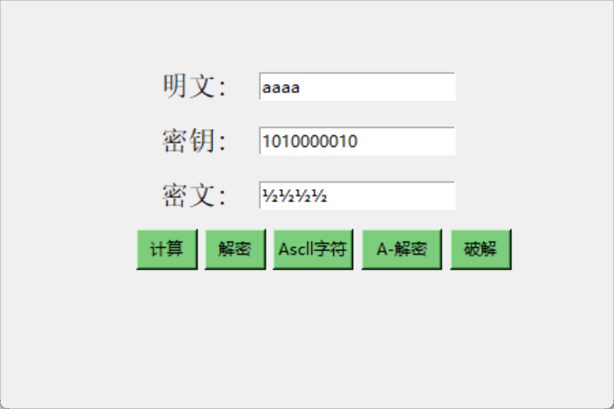

**与上相同**

### C:/Users/86134/Desktop/搜狗高速浏览器截图20231012222853.png搜狗高速浏览器截图20231012222853解密ASCII编码集范围内字符的字符串

### 

### 4.3 破解功能

#### 

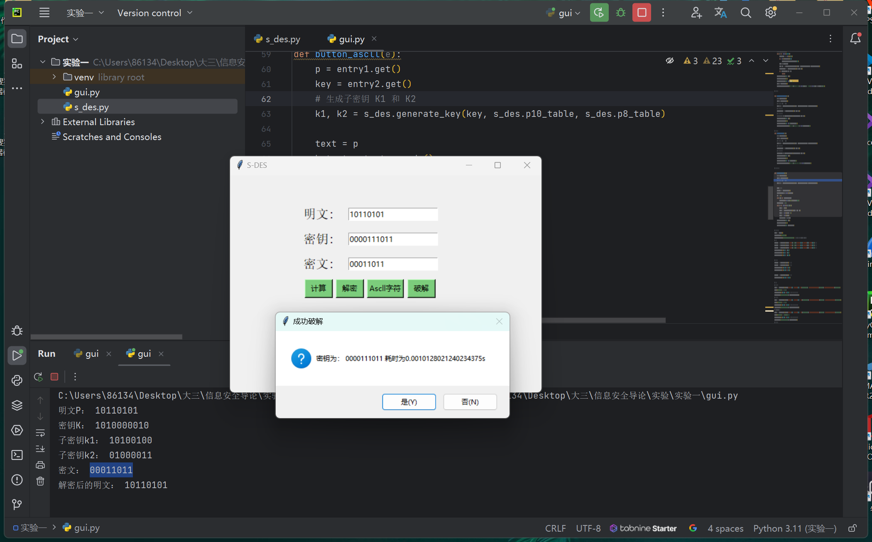

输入明文、密文后，点击‘破解’按钮